PROFIBUS 六路集线器技术指标

型号：MCN-PBHUB6

无锡耐特森通信技术有限公司
2020-12

产品型号：MCN-PBHUB6
产品概述：MCN-PBHUB6对通讯的波形具有整形放大的功能，能够将总线变为星型网络，每
个通道能够延长通讯距离至 1200 米，同时具有电气隔离、故障隔离功能，是解决 Profibus 通讯干扰的好帮手。

详细介绍：
MCN-PBHUB6是应用于适合工业环境下的 PROFIBUS 集线器，产品通过 EMC 电磁兼容性试
验标准，它提供了 PROFIBUS 信号在 0-12MBPS 速率通讯状态下，以双绞线作为通讯传输电缆，将总线变为星型网络并延长 PROFIBUS 通讯距离在 1200 米左右的通讯解决方案。另外一个显著作用是起到了 PROFIBUS 总线的隔离作用，尤其对于没有任何防浪涌、突波保护措施的总线结构，为避免设备运行风险，更需串接PROFIBUS 集线器。在应用了PROFIBUS 集线器的总线上，MCN-PBHUB6也增强了 PROFIBUS 信号的驱动能力，用以驱动总线挂接更多的 PROFIBUS 设备。MCN-PBHUB6在产品性能、可靠性方面，可完全替代国外公司的同类产品。MCN-PBHUB6需要外部供电，10--30V DC 宽电压输入，耐压达 4000V，同时内置的瞬变抑制元器件，16KV ESD 突波保护，能有效的防止 PROFIBUS 总线被诸如雷击、浪涌等突波损害，确保 PROFIBUS 设备以及 PROFIBUS 总线运行在安全、可靠状态。LED 指示电源、数据收、数据发工作状态。
完全透明的传输方式，半双工通讯模式，通讯波特率自适应，最高可至 12MBPS（与通讯距离有关），无需更改用户通讯软件设置。

主要技术指标:
总线速率：支持基本速率 9.6kBit/s, 19.2kBit/s ,45.45kBit/s, 93.75kBit/s, 187.5kBit/s, 500kBit/s;
同时也支持 1.5MBit/s, 3MBit/s, 6MBit/s,12Mbit/s; 线路速率自适应总线接口：高速 RS485 电平接口，符合 EN50170 Part 1
传输类型： Profibus 协议透明传输

数据接口：DB9 （孔），引脚定义符合 EN50170 Part 1

输入电源：DC10V-DC30V， < 2W ；

LED 状态：总线状态，总线收发数据、运行指示，告警机壳工艺：金属铸造；防护等级：IP20
振动特性：符合 IEC68-2-6

重 量：约 500g

温湿特性：工作温度，-35℃ ~ +75℃； 湿度：95%无凝露；
存贮温度：-45℃ ~ +85℃

符合标准：EN50170 Profibus Standard

产品结构、安装、指示灯

产品外形
MCN-PBHUB6的外形尺寸为：宽（202mm）×高（147mm）× 厚（40mm）.
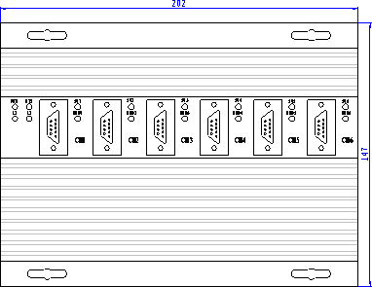

安装
24VG PE

产品采用背板安装方式。使用 4 个 M4 的螺钉固定在安装板上。安装板开孔尺寸为

148mm×135mm。
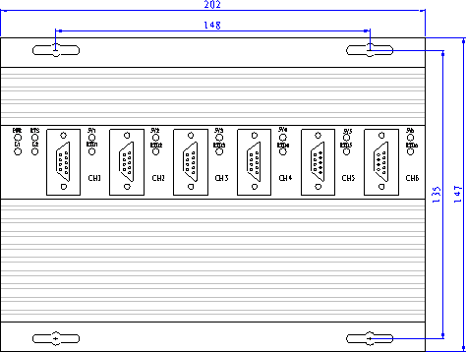

电源

供电： 10~30VDC，最大耗电 250mA。

注意接好保护地PEEEE！！！！

24V 0V 接地

- 指示灯
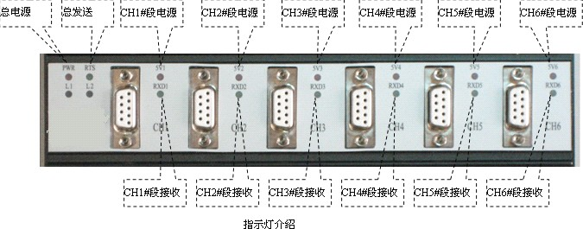

⑴ 总电源指示灯 PWR，绿色
亮：24VDC 电源接通且设备内部主电源正常； 灭：电源故障。

⑵ 总发送灯 RTS，黄色
闪亮：PROFIBUS 主站在发送命令。（当波特率﹥111188887777 5555KKKK时闪动太快，以至于看到的是

近似常亮）
灭：PROFIBUS 主站没有工作，或者 MCN-PBHUB6上就没有连接主站。

⑶ CH1#段电源指示灯 5V1 ~ CH6#段电源指示灯 5V6，绿色亮：本接口电源正常；
灭：本接口电源故障。

⑷ CH1#段接收指示灯 RXD1 ~ CH6#段接收指示灯 RXD6，绿色
闪亮：本接口正在接收数据。（当波特率﹥111188887777 5555KKKK时闪动太快，以至于看到的是近似常

亮）
灭：本接口没有接收到数据，或者本接口就没有连接 PROFIBUS 网络中。

⑸ L1、L2 灯，绿色备用灯。

- 上电步骤及故障排除

① 按照电源端子的指示图接好电源端子，DC24V。

② DC24V 接通电源后，PWR 灯（红色）常亮，MCN-PBHUB6 设备内部主电源正常； CH1#段电源指示灯 5V1 ~ CH6#段电源指示灯 5V6（红色），常亮，表示 CH1~CH6段接口电源正常。
③ 当在 CH1#～CH6#段上插上 PROFIBUS 电缆时，会发现 RTS 灯和 RXD 灯闪烁， 表示此通道已经和主站间建立通讯。具体可参见上面关于指示灯的介绍。

艾默森（无锡）通讯技术有限公司

